efficienza di emissione dello spettro di un tubo a raggi x

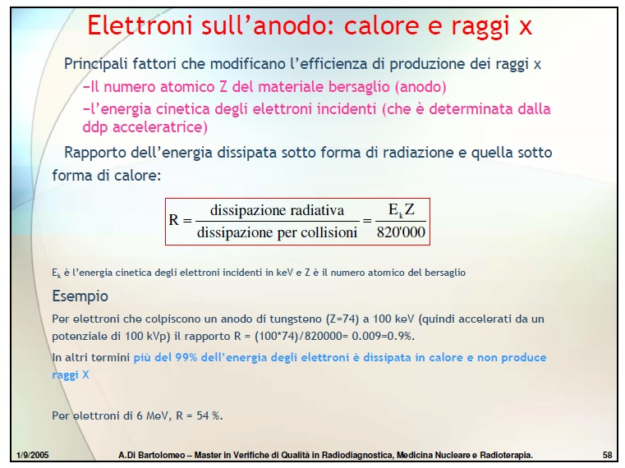

La relazione precedente deriva da:

- La perdita di energia per bremsstrahlung e' proporzionale a Z²E
- La perdita di energia per processi di collisione e' proporzionale a Z

Quindi il rapporto tra la perdita di energia per irraggiamento e quella per collisione, cioe' l'efficienza di emissione e':

